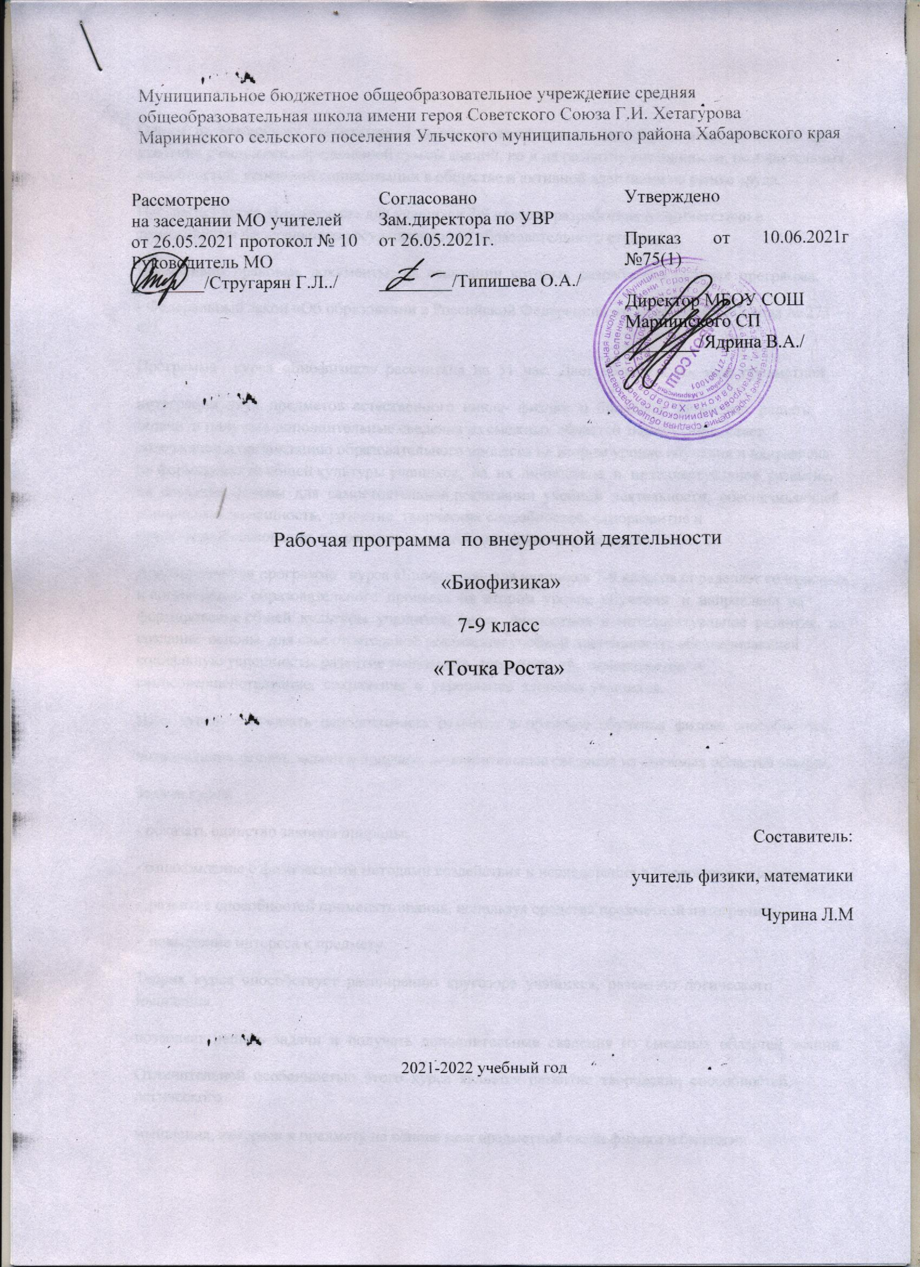

Муниципальное бюджетное общеобразовательное учреждение средняя общеобразовательная школа имени героя Советского Союза Г.И. Хетагурова Мариинского сельского поселения Ульчского муниципального района Хабаровского края

Рассмотрено  на заседании МО учителей  от 26.05.2021 протокол № 10  Руководитель МО  ________/Стругарян Г.Л../ | Согласовано  Зам.директора по УВР  от 26.05.2021г.  ________/Типишева О.А./ | Утверждено  Приказ от 10.06.2021г №75(1)  Директор МБОУ СОШ Мариинского СП  ________/Ядрина В.А./

Рабочая программа по внеурочной деятельности
«Биофизика»
7-9 класс
«Точка Роста»

Составитель:
учитель физики, математики
Чурина Л.М

2021-2022 учебный год

Одним из важнейших требований к школе является ориентация образования не только на усвоение учащимися определенной суммы знаний, но и на развитие его личности, познавательных способностей, успешной социализации в обществе и активной адаптации на рынке труда.
Программа курса «Биофизика» для учащихся 7-9 классов разработана в соответствии с требованиями федерального государственного образовательного стандарта.
Нормативно правовые документы, на основании которых разработана рабочая программа:
- Федеральный закон «Об образовании в Российской Федерации» от 29 декабря 2012 года № 273 – ФЗ.
Программа курса «Биофизика» рассчитана на 51 час. Дает возможность меж предметной
интеграции двух предметов естественного цикла- физики и биологии. Позволяет решать задачи и получать дополнительные сведения из смежных областей знаний, определяет содержание и организацию образовательного процесса на втором уровне обучения и направлена на формирование общей культуры учащихся, на их личностное и интеллектуальное развитие, на создание основы для самостоятельной реализации учебной деятельности, обеспечивающей социальную успешность, развитие творческих способностей, саморазвитие и самосовершенствование, сохранение и укрепление здоровья учащихся.
Адаптированная программа курса «Биофизика» для учащихся 7-9 классов определяет содержание и организацию образовательного процесса на втором уровне обучения и направлена на формирование общей культуры учащихся, на их личностное и интеллектуальное развитие, на создание основы для самостоятельной реализации учебной деятельности, обеспечивающей социальную успешность, развитие творческих способностей, саморазвитие и самосовершенствование, сохранение и укрепление здоровья учащихся.
Цель курса: – показать необходимость развития в процессе обучения физике способностей,
позволяющих решать задачи и получать дополнительные сведения из смежных областей знаний.
Задачи курса:
- показать единство законов природы;
- ознакомление с физическими методами воздействия и исследования в биологии и медицине;
- развитие способностей применять знания, используя средства предметной интеграции;
- повышение интереса к предмету.
Теория курса способствует расширению кругозора учащихся, развитию логического мышления,
позволяет решать задачи и получать дополнительные сведения из смежных областей знаний.
Отличительной особенностью этого курса является развитие творческих способностей, логического
мышления, интереса к предмету на основе меж предметной связи физики и биологии.
Практическая часть создаёт условия, при которых учащиеся приобретают коммуникативные умения, работая в парах, группах; развивают исследовательские умения и творческие способности, умение проектировать свою деятельность и осуществлять задуманное.
В каждом разделе курса имеются задания для систематизации знаний по физике; задания, которые позволяют выразить собственное мнение по жизнедеятельности живых организмов в связи физики и биологии.
Основные формы организации учебной деятельности на протяжении всего курса:
лекции, чтение поисковое, детальное и с извлечением основной информации, парная и групповая работа.
В ходе изучения данного курса создаются условия для приобретения следующих умений и навыков у учащихся 7-9 классов:
• участие в дискуссиях;
• работа с источниками информации;
• подготовка сообщений, презентаций, докладов;
• использование новых информационных технологий и т.д.).
Реализация в 7-9 классах ориентированных курсов преследует своей целью подготовку учащегося к выбору направления дальнейшего образования.
Спец. курсы рассчитаны на небольшое количество часов, что позволяет школьникам в течение года попробовать себя в различных видах деятельности, в соответствии с профилями, предполагаемыми конкретной школой.
Курсы по выбору могут завершаться как зачётными испытаниями или оценочной системой, так и защитой выполненного проектного или исследовательского задания.
За основу берутся разработки элективных курсов – Н. И. Зорин “Методы решения задач”, “Элементы биофизики”, Б. Ф. Билимович “Световые явления вокруг нас” и другие (тема зависит от интересов и состава классов), – внося изменения и дополнения в тематику занятий.
Данный курс основан на знаниях и умениях, полученных учащимися при изучении физики и биологии в средней школе. Позволяет показать необходимость развития в процессе обучения физике и биологии способностей, позволяющих решать задачи и получать дополнительные сведения из смежных областей знаний. Достижение цели достигается средствами предметной интеграции, которые учитывают интересы и познавательные Отбор биофизического материала осуществляется в трех направлениях: – показать учащимся единство законов природы, применимость законов физики к живому организму;– познакомить учащихся с физическими методами воздействия и исследования, широко применяемыми в биологии и в медицине;
– ознакомление учащихся с идеями и некоторыми результатами бионики, биофизики возможности учащихся, приводящими к развитию их творческих способностей, связанных с потребностью к самообразованию.
Основная задача курса: показать возможность межпредметной интеграции дух предметов
естественнонаучного цикла – физики и биологии.
Планируемые результаты освоения спецкурса деятельности
Деятельность учителя в обучении биофизике в полной школе должна быть направлена на достижение обучающимися следующих личностных результатов:
-ориентированной сфере – чувство гордости за российскую физическую науку, отношение
к биофизике как элементу общечеловеческой культуры, гуманизм, положительное отношение к труду, целеустремленность;
– готовность к осознанному выбору дальнейшей образовательной траектории в
соответствии с собственными интересами, склонностями и возможностями;
– мотивацияобразовательной деятельности, умение управлять своей познавательной деятельностью, самостоятельность в приобретении новых знаний и практических умений.
Метапредметными результатами освоения выпускниками полной школы программы по биофизике являются:
− использование умений и навыков различных видов познавательной деятельности, применение
основных методов познания (системно-информационный анализ, моделирование и т.д.) для
изучения различных сторон окружающей действительности;
− использование основных интеллектуальных операций: формулирование гипотез, анализ и
синтез, сравнение, обобщение, систематизация, выявление причинно-следственных связей,
поиск аналогов;
− умение генерировать идеи и определять средства, необходимые для их реализации;
− умение определять цели и задачи деятельности, выбирать средства реализации целей и применять их на практике;
− использование различных источников для получения физической информации, понимание зависимости содержания и формы представления информации от целей коммуникации и адресата.
− овладение навыками самостоятельного приобретения новых знаний, организации учебной деятельности, постановки целей, планирования, самоконтроля и оценки результатов своей деятельности, умения предвидеть возможные результаты своих действий;
− развитие монологической и диалогической речи, умение выражать свои мысли и выслушивать собеседника, понимать его точку зрения;
− умение работать в группе с выполнением различных социальных ролей, отстаивать свои взгляды, вести дискуссию.
В области предметных результатов:
1. Формирование у школьников знаний о закономерностях протекания в живых организмах физических и физико-химических процессов на разных уровнях организации – от субмолекулярного и молекулярного до клетки и целого организма.
2. Формирование понимания взаимосвязи физических и биологических процессов в живых системах
3. Ознакомление с основными физическими методами исследования биологических объектов.
4. Развитие профильной подготовки школьников для поступления на естественно -научные факультеты университетов, прежде всего, в отдаленных и сельских школах за счет предоставления образовательных услуг по современным направлениям науки, дополнительным к традиционным учебным программам.
5. Создание потенциала содержания дистанционной образовательной среды в области биофизики, биотехнологии и других современных научных направлений
Основное содержание курса
Тема 1. Элементы биофизики при изучении механики (9ч).
Движение и сила. Масса тела. Плотность. Силы. Их проявления в живой природе.Давление жидкостей и газов в живой природе. Где мы встречаемся с действием Архимедовой силы в
живой природе? Диффузия в процессах дыхания и питания. Закон сохранения и превращения энергии в живой природе.
Тема 2. Элементы биофизики при изучении колебаний и звука (9ч).
Колебания в живой природе. Голосовой аппарат человека Голоса в животном мире. Биоакустика рыб.Колебательное движение, звуки и медицина. Рычаги в живой природе. Роль архимедовой силы в жизни растений и животных. Кровяное давление и его измерение.
Тема 3. Элементы биофизики при изучении теплоты и молекулярных явлений. (9ч)
Процессы диффузии в живой природе. Капиллярные явления. Смачиваемость. Теплоизоляция в жизни животного мира.
Тема 4. Элементы биофизики при изучении электричества (9 ч).
Электрические свойства тканей организма. Поражение молнией. Биопотенциалы и их регистрация.
Применение статического электричества. Применение постоянного тока и высокочастотных колебаний с лечебной целью. Радиотелеметрия. Новые источники электроэнергии. Электрические рыбы.
Тема 5. Элементы биофизики при изучении оптики и строения атома (9ч).
Глаза различных представителей животного мира. Глаз человека. Как пчелы различают цвета. Холодное свечение в природе. Интерференция в живой природе. Ультрафиолетовые и рентгеновские лучи. Радиоактивные изотопы в биологии и медицине.
Тема 6. Обобщающая конференция (6ч).
Заключительная конференция на тему “Биофизика”. Физико-биологический турнир.
Планируемые результаты обучения:
- оценивать собственное продвижение в развитии знаний, умений, навыков;
- уметь грамотно и лаконично излагать собственную позицию по изучаемым проблемам;
- уметь эффективно использовать ИКТ-ресурсы;
- уметь действовать по алгоритму;
- строить меж предметные связи, на основании изучаемого материала
- выполнение наблюдений и измерений;
- формулировка выводов;
- описание результатов измерений и опытов;
- представление результатов измерений в виде таблиц и графиков;
- наблюдение биологических явлений и их физическое объяснение.
Формы организации учебных занятий:
1.. Урок открытия нового знания.
2. Урок рефлексии.
3. Урок общеметодологической направленности (обобщения и систематизации знаний).
4. Урок развивающего контроля.
6. Семинар.
7. Самостоятельная работа.
9. Конференция.
10. Экскурсия
11. Практическая работа
12. Лабораторная работа
Основные виды учебной деятельности:
Целеполагание, прогнозирование результатов деятельности, рефлексия; решение проблемной задачи; оценивание и интерпретация информации из разных источников; моделирование ситуации; планирование совместной учебной деятельности; изложение своей точки зрения; презентация результатов совместной деятельности; наблюдение за объектами живой природы; описание объектов живой природы; проведение экспериментов.
I -виды деятельности со словесной (знаковой) основой:
1. Слушание объяснений учителя.
2. Слушание и анализ выступлений своих товарищей.
3. Работа с научно-популярной литературой.
4. Отбор и сравнение материала по нескольким источникам.
5. Систематизация учебного материала.
II – виды деятельности на основе восприятия элементов действительности:
1. Наблюдение за демонстрациями учителя.
2. Просмотр учебных фильмов.
3. Анализ графиков, таблиц, схем.
4. Объяснение наблюдаемых явлений.
5. Анализ проблемных ситуаций.
III – виды деятельности с практической (опытной) основой:
1. Работа с раздаточным материалом.
2. Сбор и классификация коллекционного материала.
3. Постановка фронтальных опытов.
4. Выполнение фронтальных лабораторных работ.
5. Разработка новых вариантов опыта.
6. Построение гипотезы на основе анализа имеющихся данных.
7. Разработка и проверка методики экспериментальной работы.
8. Проведение исследовательского эксперимента.
Предполагаемый конечный продукт:
– показать учащимся единство законов природы, применимость законов физики к живому организму;
– познакомить учащихся с физическими методами воздействия и исследования, широко применяемыми в биологии и в медицине;
– ознакомление учащихся с идеями и некоторыми результатами бионики, биофизики
Литература
1. Элективные ориентационные курсы и другие средства профильной ориентации в предпрофильной подготовке школьников. Учебно-методическое пособие. Москва 2004 г.
2. Биофизика на уроках физики (из опыта работы). Пособие для учителей. Москва “Просвещение” 1974 г.
3. Физика и человек. Пособие для учителей физики общеобразовательных учреждений. Москва 1994 г.
4. Биофизика на уроках физики. Ц.Б. Кац, М., «Просвещение»,1998г.
5. Элективный курс «Элементы биофизики». Н.И.Зорин, М., «Вако», 2007г.
6. Общая физика с биологическими примерами. Д. Мэрион, М., Высшая школа,1986г.
7. Биология. Н.Грин, У.Стаут, Д.Тейлор, М., «Мир» 1990г. т.3
8. Справочник по пчеловодству. Н.Л.Буренин.,М., «Колос»,1981г.
9. Пчела и здоровье человека. Под ред. проф.Т.В. Виноградовой
10. Интернет - ресурсы

